2025年度

四川省沐川县自然资源局

单位决算

目录

公开时间：2026年9月22日

第一部分 部门概况................................................................1-4
一、部门职责.....................................................................1
二、机构设置.....................................................................4
第二部分 2025年度部门决算情况说明.............................5-15
一、收入支出决算总体情况说明.....................................5
二、收入决算情况说明.....................................................5
三、支出决算情况说明.....................................................6
四、财政拨款收入支出决算总体情况说明.....................6
五、一般公共预算财政拨款支出决算情况说明..........7-10
六、一般公共预算财政拨款基本支出决算情况说明10-11
七、财政拨款“三公”经费支出决算情况说明............11-13
八、政府性基金预算支出决算情况说明........................13
九、国有资本经营预算支出决算情况说明....................13
十、其他重要事项的情况说明....................................13-15
第三部分 名词解释............................................................16-19
第四部分 附件....................................................................20-45
第五部分 附表.........................................................................46
一、收入支出决算总表
二、收入决算表
三、支出决算表
四、财政拨款收入支出决算总表
五、财政拨款支出决算明细表
六、一般公共预算财政拨款支出决算表
七、一般公共预算财政拨款支出决算明细表
八、一般公共预算财政拨款基本支出决算明细表
九、一般公共预算财政拨款项目支出决算表
十、政府性基金预算财政拨款收入支出决算表
十一、国有资本经营预算财政拨款收入支出决算表
十二、国有资本经营预算财政拨款支出决算表
十三、财政拨款“三公”经费支出决算表

第一部分 部门概况

部门职责
1.按照规定权限，履行全民所有土地、矿产、森林、湿地、水等自然资源资产所有者职责和所有国土空间用途管制职责。拟订全县自然资源和国土空间规划的规范性文件，制定有关政策措施并监督检查执行情况。
2.负责全县自然资源调查监测评价。依照自然资源调查监测评价的指标体系和统计标准，建立统一规范的自然资源调查监测评价制度。实施自然资源基础调查、专项调查和监测。负责自然资源调查监测评价成果的监督管理和信息发布。
3.负责全县自然资源统一确权登记工作。组织实施各类自然资源和不动产统一确权登记、权籍调查、不动产测绘、争议调处、成果应用的制度、标准、规范。负责管理自然资源和不动产登记信息管理基础平台。负责自然资源和不动产登记资料收集、整理、共享、汇交管理等。指导监督自然资源和不动产确权登记工作。
4.负责全县自然资源资产有偿使用工作。建立全民所有自然资源资产统计制度，负责全民所有自然资源资产核算。编制全民所有自然资源资产负债表，依照有关标准组织考核。按照规定权限，制定全民所有自然资源资产划拨、出让、租赁、作价出资和土地储备政策，合理配置全民所有自然资源资产。负责自然资源资产价值评估管理，依法收缴相关资产收益。
5.负责全县自然资源的合理开发利用。组织拟订自然资源发展规划和战略，制定自然资源开发利用地方标准并组织实施，建立政府公示自然资源价格体系，组织开展自然资源分等定级价格评估，开展自然资源利用评价考核，指导节约集约利用。负责自然资源市场监管。组织研究自然资源管理涉及宏观调控、区域协调和城乡统筹的政策措施。
6.负责建立全县空间规划体系并监督实施。推进主体功能区战略和制度，组织编制并监督实施国土空间规划和相关专项规划。开展国土空间开发适宜性评价，建立国土空间规划实施监测、评估和预警体系。组织划定生态保护红线、永久基本农田、城镇开发边界等控制线，构建节约资源和保护环境的生产、生活、生态空间布局。建立健全国土空间用途管制制度，研究拟订城乡规划政策并监督实施。组织拟订并实施土地等自然资源年度利用计划。负责土地等国土空间用途转用工作。负责土地征收征用管理。
7.负责统筹全县国土空间生态修复。牵头组织编制全县国土空间生态修复规划并实施有关生态修复重大工程。负责开展国土空间综合整治、土地整理复垦、矿山地质环境恢复治理等工作。牵头建立和实施生态保护补偿制度，制定合理利用社会资金进行生态修复的政策措施，提出重大备选项目。
8.负责组织实施最严格的耕地保护制度。牵头拟订并实施全县耕地保护政策，负责耕地数量、质量、生态保护。组织实施耕地保护责任目标考核和永久基本农田特殊保护。完善耕地占补平衡制度，监督占用耕地补偿制度执行情况。
9.负责管理全县地质勘查行业和地质工作。拟订全县地质勘查规划并监督检查执行情况。管理县级地质勘查项目。组织实施重大地质矿产勘查专项。负责地质灾害预防和治理，监督管理地下水过量开采及引发的地面沉降等地质问题。负责古生物化石的监督管理。
10.负责落实综合防灾减灾规划相关要求，组织编制全县地质灾害防治规划和防护标准并指导实施。组织指导协调和监督地质灾害调查评价及隐患的普查、详查、排查。组织、指导开展群测群防、专业监测和预报预警等工作，组织、指导开展地质灾害工程治理工作。承担地质灾害应急救援的技术保障工作。
11.负责全县矿产资源管理工作。负责矿产资源储量管理及压覆矿产资源报批。负责矿业权管理。会同有关部门承担保护性开采的特定矿种、优势矿产的调控及相关管理工作。监督指导矿产资源合理利用和保护。
12.负责测绘地理信息管理工作，负责基础测绘和测绘行业管理。负责测绘资质资格、质量、可信管理，监督管理地理信息安全和市场秩序。负责地图管理、地理信息公共服务工作。负责测量标志保护。承担全县地理空间数据汇集、共享工作。负责全县航空航天遥感影像数据的统一获取、处理、提供。
13.推动全县自然资源领域科技发展和对外合作。制定并实施全县自然资源领域科技创新发展和人才培养规划、计划。组织实施重大科技专项及创新能力建设，推进自然资源信息化和信息资料的公共服务。组织开展全县自然资源系统对外交流合作。
14.组织实施自然资源督察相关工作。负责查处全县自然资源开发利用、国土空间规划等领域重大违法案件。
15.负责职责范围内的安全生产和职业健康、生态环境保护和职业健康等工作。
16.完成县委、县政府交办的其他工作。

二、机构设置
沐川县自然资源局下属二级预算单位8个，其中行政单位0个，参照公务员法管理的事业单位0个，其他事业单位8个（沐川县土地事务服务中心、沐川县不动产登记中心、沐川县规划设计中心、沐川县地质环境监测站，沐溪片区自然资源所、舟坝片区自然资源所、大楠片区自然资源所、利店片区自然资源所）。
以上单位全部纳入2025年度部门决算编制范围。

第二部分 2025年度部门决算情况说明

一、收入支出决算总体情况说明
2025年度收入、支出总计均为15333.54万元。与上年度相比，收入、支出总计各增加790.53万元，增长5.4%。主要变动原因是新增耕地和双挂钩项目、收回收购沐溪镇城北路和交通街路政大队存量闲置土地项目预算收入、支出均增多。
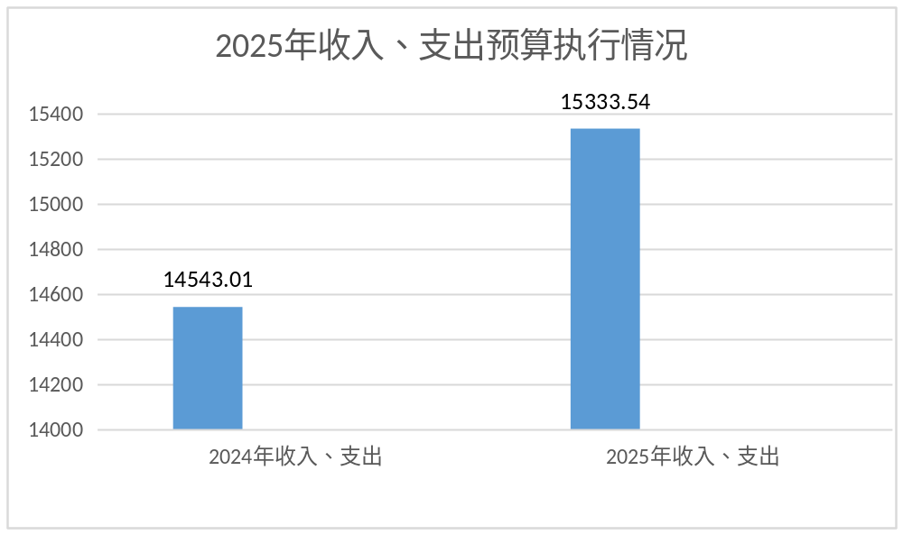

二、收入决算情况说明

2025年度本年收入合计14955.75万元，其中：一般公共预算财政拨款收入2351.36万元，占15.72%；政府性基金预算财政拨款收入12491.41万元，占83.52%；其他收入112.98万元，占0.76%。

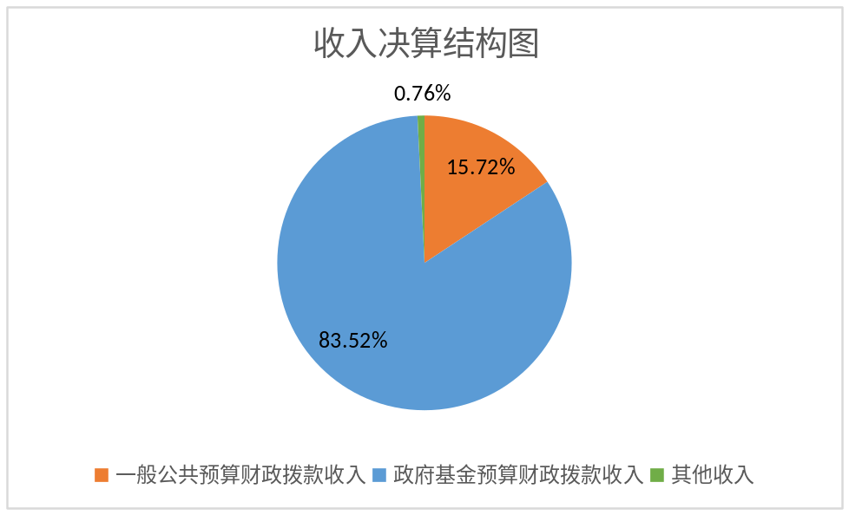

三、支出决算情况说明

2025年度本年支出合计15333.54万元，其中：基本支出1106.66万元，占7.22%；项目支出14226.88万元，占92.78%。
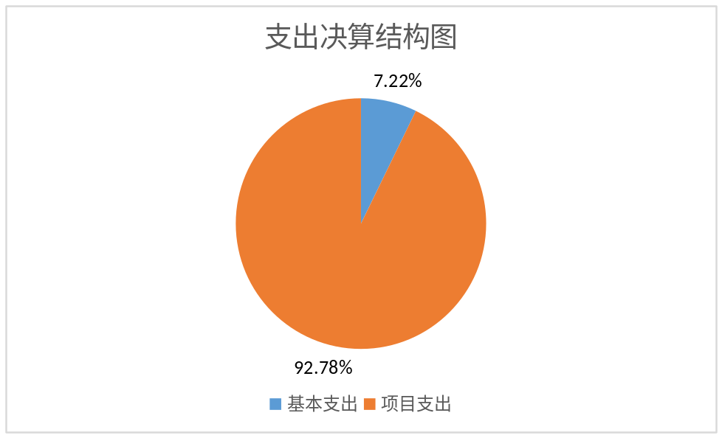

四、财政拨款收入支出决算总体情况说明
2025年度财政拨款收入、支出总计均为15220.56万元。与上年度相比，财政拨款收入、支出总计各增加830.89万元，增长5.77%。主要变动原因是政府性基金清欠专项债券和地方政府收储土地专项债资金预算收入、支出均增多。
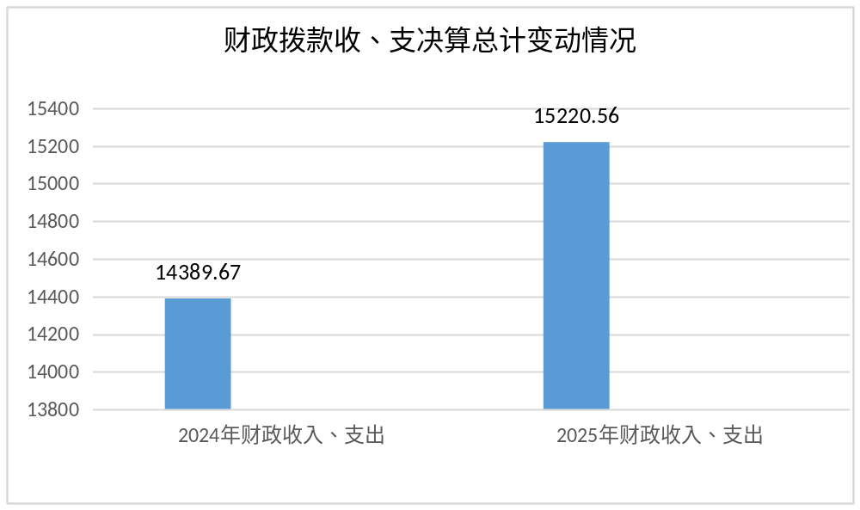

五、一般公共预算财政拨款支出决算情况说明

（一）一般公共预算财政拨款支出决算总体情况
2025年度一般公共预算财政拨款支出2729.15万元，占本年支出合计的17.79%。与上年度相比，一般公共预算财政拨款支出减少7674.07万元，下降73.84%。主要变动原因是项目类一般公共预算财政拨款支出减少，2025年该类资金多在政府性基金中解决。

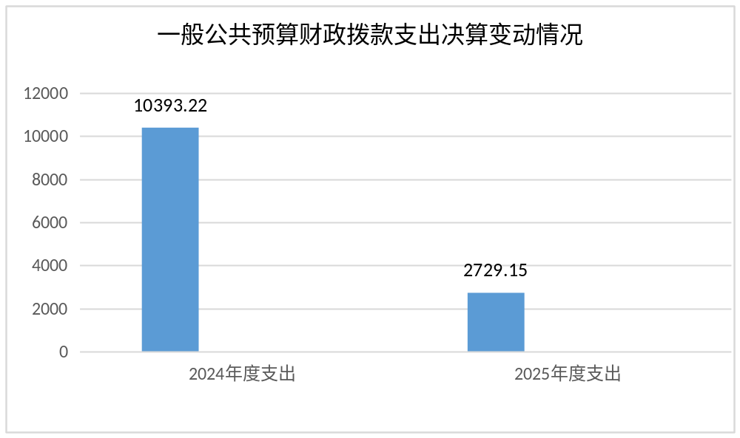 （二）一般公共预算财政拨款支出决算结构情况
2025年度一般公共预算财政拨款支出2729.15万元，主要用于以下方面：教育支出112.28万元，占4.11%；社会保障和就业支出114.78万元，占4.21%；卫生健康支出40.68万元，占1.49%；农林水支出0.71万元，占0.03%；自然资源海洋气象等支出1654.18万元，占60.61%；住房保障支出77.59万元，占2.84%；灾害防治及应急管理支出728.93万元，占26.71%.

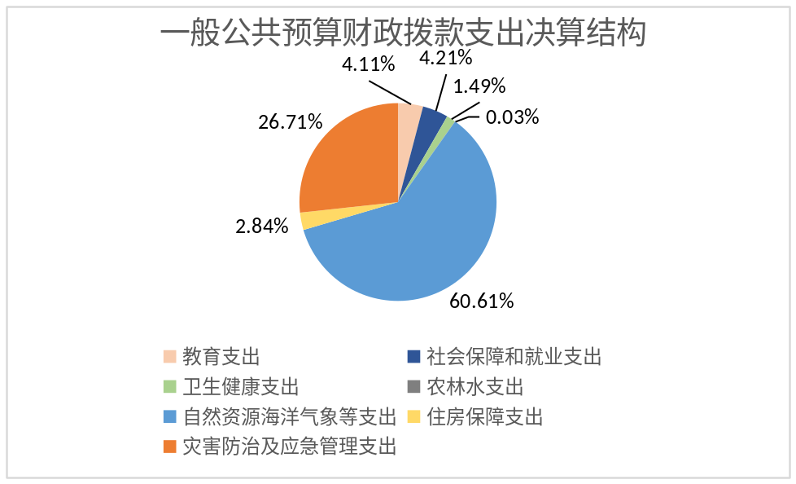

（三）一般公共预算财政拨款支出决算具体情况
2025年度一般公共预算支出决算数为2729.15，完成预算93.75%。其中：
1.教育支出（类）：普通教育（款）：其他普通教育支出（项）：支出决算为112.28万元，完成预算100%。
2.社会保障和就业（类）：行政事业单位养老支出（款）：机关事业单位基本养老保险缴费支出（项）： 支出决算为93.5万元，完成预算100%；机关事业单位职业年金缴费支出（项）：支出决算为5.59万元，完成预算100%；其他行政事业单位养老支出（项）：支出决算为4.58万元，完成预算100%。抚恤（款）：死亡抚恤（项）：支出决算为6.73万元，完成预算100%。其他社会保障和就业支出（款）：其他社会保障和就业支出（项）：支出预算为4.38万元，完成预算100%。
3.卫生健康支出（类）行政事业单位医疗（款）行政单位医疗（项）：支出决算为6.19万元，完成预算100%；事业单位医疗（项）：支出决算为29.51万元，完成预算100%；公务员医疗补助（项）：支出决算为4.98万元，完成预算100%。
4.农林水支出（类）巩固脱贫攻坚成果衔接乡村振兴（款）农村基础设施建设（项）：支出决算为0.71万元，完成预算100%。
5.自然资源海洋气象等支出（类）自然资源事务（款）行政运行（项）：支出决算为301.81万元，完成预算100%；一般行政管理事务（项）：支出决算为20.4万元，完成预算100%；自然资源规划及管理（项）：支出预算为150.5万元，完成预算100%；自然资源利用与保护（项）77.46万元，完成预算100%；事业运行（项）：支出预算为571.8万元，完成预算100%；其他自然资源事务支出（项）：支出预算为532.21万元，完成预算100%。
6.住房保障支出（类）住房改革支出（款）住房公积金（项）：支出决算为77.59万元，完成预100%。
7.灾害防治及应急管理支出（类）：自然灾害防治（款）：地质灾害防治（项）：支出预算为728.93万元，完成预算82.32%。

六、一般公共预算财政拨款基本支出决算情况说明
2025年度一般公共预算财政拨款基本支出1106.66万元，其中：
人员经费1018.23万元，主要包括：基本工资、津贴补贴、奖金、绩效工资、机关事业单位基本养老保险缴费、职业年金缴费、职工基本医疗保险缴费、公务员医疗补助缴费、其他社会保障缴费、住房公积金、其他工资福利支出、抚恤金、生活补助、奖励金、其他对个人和家庭的补助支出等。
公用经费88.43万元，主要包括：办公费、水费、电费、邮电费、差旅费、维修（护）费、租赁费、会议费、培训费、公务接待费、劳务费、工会经费、福利费、公务用车运行维护费、其他交通费。

七、财政拨款“三公”经费支出决算情况说明

（一）财政拨款“三公”经费支出决算总体情况说明
2025年度财政拨款“三公”经费支出决算为1.45万元，完成预算100%，较上年度增加0.08万元，增长5.83%。

（二）财政拨款“三公”经费支出决算具体情况说明
2025年度财政拨款“三公”经费支出决算中，因公出国（境）费支出决算0万元，占0%；公务用车购置及运行维护费支出决算1.15万元，占79.31%；公务接待费支出决算0.3万元，占20.69%。具体情况如下：
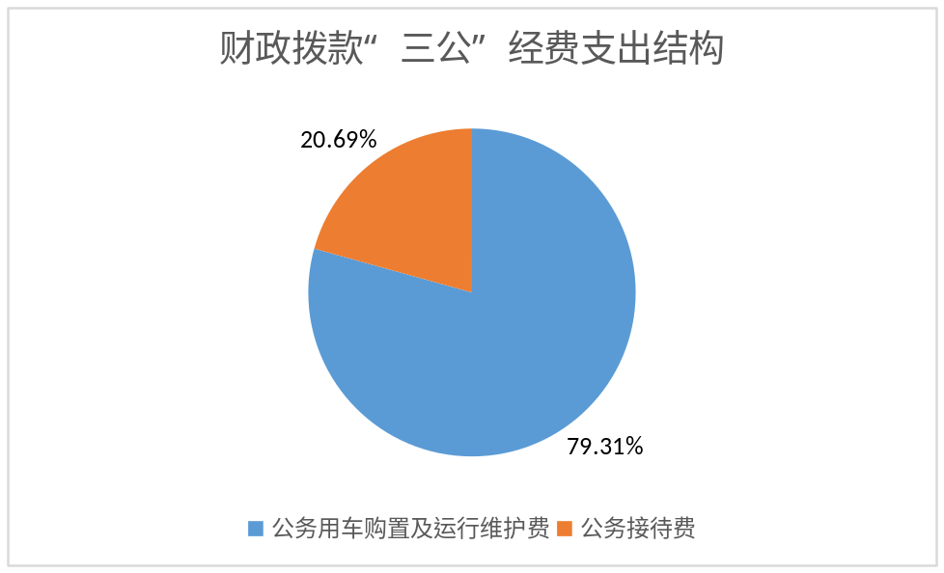

1.因公出国（境）经费支出0万元，完成预算0%。全年安排因公出国（境）团组0次，出国（境）0人。
2.公务用车购置及运行维护费支出1.15万元，完成预算100%。公务用车购置及运行维护费支出决算比上年度增加0.16万元，增长16.16%。主要原因是2025年公车使用率增加，费用相对有所增加。
其中：公务用车购置支出0万元。全年按规定更新购置公务用车0辆，截至2025年12月31日，单位共有公务用车1辆，其中：轿车1辆、越野车0辆、载客汽车0辆。
公务用车运行维护费支出1.15万元。主要用于规划中心日常办公所需的公务用车燃料费、维修费、过路过桥费等支出。
3.公务接待费支出0.3万元，完成预算100%。公务接待费支出决算比上年度减少0.08万元，下降21.05%。主要原因是单位内部管理，坚持“三单”制，厉行节约原则，公务接待规范合理。其中：
国内公务接待支出0.3万元，主要用于省、市对地质灾害，土地整理等项目检查接待费用。国内公务接待5批次，21人次（不包括陪同人员），共计支出0.3万元。
外事接待支出0万元。外事接待0批次，0人次（不包括陪同人员），共计支出0万元。

八、政府性基金预算支出决算情况说明
2025年度政府性基金预算财政拨款支出12491.41万元，占本年支出合计的81.46%。其中：一般政府性基金预算支出5941.49万元，专项债券支出6549.92万元。与上年度相比，政府性基金预算财政拨款支出增加8494.97万元，增长212.56%。主要变动原因是一般政府性基金预算财政拨款支出用于新增耕地和双挂钩项目费用增加；新增专项债券支出，其中：2025年清欠专项债券支出4351.92万元，用于新增耕地和双挂钩项目支出；2023年地方政府专项债券支出2198万元，用于收回收购沐溪镇城北路和交通街路政大队存量闲置土地项目。

九、国有资本经营预算支出决算情况说明
2025年度国有资本经营预算财政拨款支出0万元。

十、其他重要事项的情况说明

（一）机关运行经费支出情况
2025年度，沐川县自然资源局机关运行经费支出88.43万元，比上年度增加12.61万元，增长16.63%。主要原因是增加了办公费、残疾人就业保障金及退休人员活动费。

（二）政府采购支出情况
2025年度，沐川县自然资源局政府采购支出总额0万元。

（三）国有资产占有使用情况
截至2025年12月31日，沐川县自然资源局共有车辆1辆，其中：副部（省）级及以上领导用车0辆、主要负责人用车0辆、机要通信用车0辆、应急保障用车0辆、执法执勤用车0辆、特种专业技术用车0辆、离退休干部服务用车0辆、其他用车1辆，其他用车主要是用于规划服务中心日常公务用车。单价100万元（含）以上设备（不含车辆）0台（套）。

（四）预算绩效管理情况
根据预算绩效管理要求，本部门在2025年度，组织对规划编制服务费、偿还被征地农民养老保险贷款、新增耕地和双挂钩项目指标款、不动产中心房租费、田长制工作经费、征地拆迁等费用等6个项目涉及金额8220.03万元开展了事前绩效评估，对6个项目编制了绩效目标，预算执行过程中，选取6个项目开展绩效监控。
组织对2025年度一般公共预算资金、政府性基金、其他资金开展了绩效自评，形成自然资源局部门预算绩效自评报告、沐川县 2025 年地质灾害防治专项预算绩效自评报告，其中，自然资源局部门整体绩效自评得分为92分，绩效自评综述情况好；专项预算项目绩效自评得分为96分，绩效自评综述情况好。绩效自评综述情况好。绩效自评报告详见附件。

第三部分 名词解释

1.财政拨款收入：指单位从同级财政部门取得的财政预算资金。
2.其他收入：指单位取得的除上述收入以外的各项收入。
3.使用非财政拨款结余（含专用结余）：指事业单位使用以前年度积累的非财政拨款结余弥补当年收支差额的金额。
4.年初结转和结余：指以前年度尚未完成、结转到本年按有关规定继续使用的资金。
5.教育支出（类）普通教育（款）其他普通教育支出（项）：指反映其他用于普通教育方面的支出。
6.社会保障和就业（类）行政事业单位养老支出（款）机关事业单位基本养老保险缴费支出（项）：指反映机关事务单位实施养老保险制度由单位缴纳的基本养老保险费支出。
社会保障和就业（类）行政事业单位养老支出（款）机关事业单位职业年金缴费支出（项）：指机关事业单位实施养老保险制度由单位缴纳的养老保险费支出。
社会保障和就业（类）行政事业单位养老（款）其他行政事业单位养老支出（项）：指反映其他用于行政事业单位养老方面的支出。
社会保障和就业（类）抚恤（款）死亡抚恤（项）：指用于病故人员家属的一次性和定期抚恤金、丧葬补助费支出。
社会保障和就业（类）其他社会保障和就业支出（款）其他社会保障和就业支出（项）：指反映其他用于社会保障和就业方面的支出。
7.卫生健康支出（类）行政事业单位医疗（款）行政单位医疗（项）：指行政单位基本医疗保险缴纳资金。
卫生健康支出（类）行政事业单位医疗（款）事业单位医疗（项）：指事业单位基本医疗保险缴纳资金。
卫生健康支出（类）行政事业单位医疗（款）公务员医疗补助（项）：指反映财政部门安排的公务员医疗补助经费。
8.农林水支出（类）巩固脱贫攻坚成果衔接乡村振兴（款）农村基础设施建设（项）：指用农村欠发达地区乡村道路、住房、基本农田、水利设施、人畜饮水、生态环境保护等生产生活条件改善方面的支出。
9.自然资源海洋气象等支出（类）自然资源事务（款）行政运行（项）：指用于行政单位（包括实行公务员管理的事业单位）的基本支出。
自然资源海洋气象支出等（类）自然资源事务（款）一般行政管理事务（项）：指反映用于行政单位（包括实行公务员管理的事业单位）未单独设置项级科目的其他项目支出。
自然资源海洋气象支出等（类）自然资源事务（款）自然资源规划及管理（项）：指用于国土空间规划、国土空间开发适宜性评价等方面的支出。
自然资源海洋气象支出等（类）自然资源事务（款）自然资源利用与保护（项）：指反映用于自然资源有偿使用与合理开发利用，国土空间生态修复，国土整治，耕地保护等方面的支出。
自然资源海洋气象支出等（类）自然资源事务（款）事业运行（项）：指用于事业单位基本支出。
自然资源海洋气象等支出（类）自然资源事务（款）其他自然资源事务支出（项）：指反映其他用于自然资源事务方面的支出。
10.住房保障支出（类）住房改革支出（款）住房公积金（项）：指反映行政事业单位按人力资源和社会保障部、财政部规定的基本工资和津贴补贴以及规定比例为职工缴纳的住房公积金。
11.灾害防治及应急管理支出（类）自然灾害防治（款）地质灾害防治（项）：指用于地质灾害方面支出。
12.基本支出：指为保障机构正常运转、完成日常工作任务而发生的人员支出和公用支出。
13.项目支出：指在基本支出之外为完成特定行政任务和事业发展目标所发生的支出。
14.“三公”经费：指部门用财政拨款安排的因公出国（境）费、公务用车购置及运行费和公务接待费。其中，因公出国（境）费反映单位公务出国（境）的国际旅费、国外城市间交通费、住宿费、伙食费、培训费、公杂费等支出；公务用车购置及运行费反映单位公务用车车辆购置支出（含车辆购置税）及租用费、燃料费、维修费、过路过桥费、保险费等支出；公务接待费反映单位按规定开支的各类公务接待（含外宾接待）支出。
15.机关运行经费：为保障行政单位运行用于购买货物和服务的各项资金，包括办公费及印刷费、邮电费、差旅费、会议费、福利费、日常维修费、一般设备购置费、办公用房水电费、公务用车运行维护费以及其他费用。
第四部分 附件

附件1
沐川县自然资源局
2025年度部门整体支出绩效自评报告

一、部门（单位）基本情况
（一）机构组成
2025年自然资源局决算编制范围的独立核算单位共9个，包括自然资源局机关；其他事业单位8个：沐川县土地事务服务中心、沐川县不动产登记中心、沐川县规划设计中心、沐川县地质环境监测站，沐溪片区自然资源所、舟坝片区自然资源所、大楠片区自然资源所、利店片区自然资源所。
（二）机构职能。贯彻落实党中央、省委、市委关于自然资源局工作的方针政策和县委决策部署。按照规定权限，履行全民所有土地、矿产、森林、湿地、水等自然资源资产所有者职责和所有国土空间用途管制职责。负责全县自然资源调查监测评价。负责全县自然资源统一确权登记工作。负责全县自然资源资产有偿使用工作。负责全县自然资源的合理开发利用。负责建立全县空间规划体系并监督实施。推进主体功能区战略和制度，组织编制并监督实施国土空间规划和相关专项规划。负责统筹全县国土空间生态修复。负责组织实施最严格的耕地保护制度。负责管理全县地质勘查行业和地质工作。负责落实综合防灾减灾规划相关要求，组织编制全县地质灾害防治规划和防护标准并指导实施。负责全县矿产资源管理工作。负责测绘地理信息管理工作，负责基础测绘和测绘行业管理。推动全县自然资源领域科技发展和对外合作。组织实施自然资源督察相关工作。负责职责范围内的安全生产和职业健康、生态环境保护和职业健康等工作。完成县委、县政府交办的其他工作。
（三）人员概况。
2025年自然资源局总编制68个，其中：行政编制11个、工勤编制1个、事业编制56个。
2025年在职人员总数74人。其中：行政11人、工勤1人、事业49人，其他人员13人。
二、部门资金收支情况
（一）收入情况。
2025年年初预算收入合计10258.71万元，其中：一般公共预算财政拨款收入1652.15万元，占16.11%；政府性基金预算财政拨款收入8199万元，占79.92%；国有资本经营预算财政拨款收入0万元，占0%；事业收入0万元，占0%；经营收入0万元，占0%；附属单位上缴收入0万元，占0%；其他收入407.56万元，占3.97%。
2025年决算报表收入合计15333.54万元，其中：一般公共预算财政拨款收入2351.36万元，占15.72%；政府性基金预算财政拨款收入12491.41万元，占83.52%；国有资本经营预算财政拨款收入0万元，占0%；事业收入0万元，占0%；经营收入0万元，占0%；附属单位上缴收入0万元，占0%；其他收入112.98万元，占0.76%；年初结转结余377.79万元。
- 支出情况。
2025年年初预算支出合计10258.71万元，其中：社会保障和就业支出86.39万元；卫生健康支出36.04万元；城乡社区支出8199万元；农林水支出0.9万元；自然资源海洋气象支出1154.17万元；住房保障支出69.46万元；灾害防治及应急管理支出712.75万元。
2025年决算报表支出合计15333.54万元，其中：教育支出112.28万元；社会保障和就业支出114.78万元；卫生健康支出40.68万元；城乡社区支出5941.49万元；农林水支出0.71万元；自然资源海洋气象支出1767.16万元；住房保障支出77.59万元；灾害防治及应急管理支出728.93万元；其他支出6549.92万元。
（三）结余分配和结转结余情况。2025年财政拨款年末结转结余0元。
三、部门预算绩效分析
（一）部门预算总体绩效分析。2025年，我局积极响应并深入践行全面实施预算绩效管理的决策部署，紧扣全过程监督管理这一核心主线，精准发力，着重加强对事前评估、事中监控、事后评价这三个关键节点的严格管控。工作中，始终保持对财政法规及制度的高度敬畏，严谨规范地开展资金预算绩效管理工作，保障各项工作有序推进、高效落实，圆满达成2025年度的各项工作任务。
1.履职效能。
自评得分15分。一是耕地保护任务全面压实。田长制运行高效有序，根据人员变动情况，同步完成乡村两级田长、网格员动态调整及巡田平台信息更新，全年督促巡田，配合完成市级田长巡田工作。持续指导2024年恢复补充地块收尾，并利用2025年日常变更调查举证新增耕地。初步划定2025年度永久基本农田储备区2000余亩并上报待审；编制并备案《2025年建设占用耕地耕作层土壤剥离再利用年度工作计划》。开展全县临时用地巡查和自查清理。设施农业用地监管系统共上图入库304宗。
二是强化资源要素保障。建设项目用地预审与选址规范从严，全年完成用地预审9宗，取得用地指标约163亩；在农村“一二三”产业融合发展用地保障领域取得突破，获取指标约20亩；完成农村宅基地农用地转用审核，保障用地约112亩。
三是有序调控土地利用与市场。加大批而未供闲置土地的处置力度，目前已处置3.69公顷。严格落实土地“增存挂钩”机制，对批而未供和闲置土地逐宗核实梳理，建立处置台账。
四是做好矿产资源相关工作。矿产资源管理基础不断夯实，严格履行安全生产职责，全年派出检查组83个，检查人员137人次，专家15人，检查企业71家次，查出并整改隐患112条，无重大安全事故。
五是不动产登记服务提质增效成果显著。落实“一窗受理、并行办理”，推行系列便民服务，平均办理时间缩短40%。全年颁发《不动产权证书》8237本，《不动产登记证明》1327本。建立机制累计化解林权登记历史遗留问题4816宗，颁发林权类证书1163本、证明12本，推动国家储备林建设林权流转6778.6亩，完成全国林权登记提质增效试点。建立“党委、政府主导、部门协同联动”机制，化解424套房屋不动产“登记难”问题。
六是地质灾害防治体系不断完善。全县共有在册地质灾害隐患点47处（滑坡37处、泥石流1处、崩塌9处）。本年度通过治理搬迁销号22处，保留在册隐患点25处。联合县气象部门发布预警信息50期、预警9期，发送短信35400余条；组织技术支撑单位开展地质灾害专项排查、“三查”及更新调查，累计排查点位540处，排查在建工程10处、原治理工程12处；组织县级防治培训1次，指导各乡镇开展隐患点应急演练90余次，参与超2000人次，发放宣传图册2000余份；成立汛期应急值守队伍，安排专人参与联合值班，不定期抽查值守情况；全年完成地质灾害隐患点工程治理7处、避险搬迁14户；完成35处隐患点应急广播安装，实现全覆盖。
七是调查监测与空间治理能力增强。全力推进耕林园空间治理“一张图”建设，完成第二轮试划；重点推进2025年度国土变更调查工作。《沐川县新城区国土空间详细规划》成果已获县政府批复。全年筹备召开县国土空间规划委员会2次（审查议题9个），组织召开专家评审委员会4次（审查议题16个）。依法办理建设用地规划许可证7件、建设工程规划许可证10件、乡村建设规划许可证4件。办理工程项目规划核实13件，解决历史遗留问题出具规划认定意见3件。累计开展规划巡查7次，强化过程监管。
2.预算管理。
自评得分23分。2025年度自然资源局加强预算编制管理，严格按照《预算法》的要求，根据县自然资源局工作计划和目标任务的实际，科学合理编制部门年度预算草案，同步设置绩效目标，切实保障基本支出科学合理，项目支出有效规范。2025年全年预算执行进度较好，未发现违规支出金额。全年部门整体无结转结余资金。
3.财务管理。
自评得分10分。自然资源局加强预算管理、规范财务行为，制定单位内部控制及财务管理制度，对单位的岗位责任制、财务审核报批、财产物资管理、内部财务管理、会计档案管理、财务审计及相关项目管理审批等方面做出了规定，制度执行有效。对单位一般性支出，严格执行预算刚性约束，按照审批权限层层审核、审批，确保支出合理合规。单位会计核算的规范，会计信息资料完整。财务岗位设置和职责权限清晰，确保不相容岗位分离，防范财务风险。
4.资产管理。
自评得分8分。资产管理坚持“依法管产”的原则，实行“统一领导，归口管理，分级负责，责任到人，加强监督”的管理办法。各股室认真做好资产的日常管理工作，对配置到股室的资产，按照“谁使用、谁保管、谁负责”的原则，建立资产管理责任制，将资产管理的责任落实到人。2025年度对达到报废期限无法正常使用的办公设备进行资产处置，处置费用足额缴纳财政。
5.采购管理。
自评得分3分。严格按照四川省政府集中采购目录及标准（2024年版）文件要求执行，根据不同的目录及标准选取合法合规的采购流程及采购方式，规范采购行为，提高财政资金效率。2025年，自然资源局无政府采购项目支出。
（二）部门预算项目绩效分析。
2025年，全局常年项目（含一次性项目）总数17个，涉及预算总金额17205.98万元，预算执行数14226.88万元，1—12月预算执行总体进度为82.69%。 其中：预算结余率大于10%的项目4个。
1.项目决策
自评得分12分。2025年年初预算安排阶段项目（含一次性项目）11个（含结转预算项目），所有项目均开展事前评估。2025年部门预算项目绩效目标与预算安排匹配，绩效目标设置规范完整、量化细化，且在规定时间内完成项目入库，目标设置与项目入库。
2.项目执行
自评得分11分。2025年部门预算项目实际列支内容与绩效目标设置方向相符，对实际执行与绩效目标发生偏离的阶段项目及时采取收回预算、调整目标等措施。2025年部门预算项目结余小于10%的常年项目（含一次性项目）项目13个，占常年项目、阶段（含一次性项目）项目总数76%。
3.目标实现
自评得分10分。2025年度新增耕地和双挂钩指标款、征地拆迁、不动产登记中心房租、偿还被征地农民养老保险贷款、地质灾害、规划编制服务、村庄国土空间规划、仁沐新红线外、土地整理等17个项目进行了全覆盖绩效目标评估，对所有项目执行进度、实施情况以及绩效目标实施程度进行绩效监控，所有项目内容基本完成，绩效目标基本实现。
- 绩效结果应用情况。
一是借助绩效评价推动加强预算管理，深化部门对预算管理工作重要性的认识，增强绩效意识，进而提高部门和单位整体绩效水平。二是把绩效评价结果应用到下一年度预算编制工作中，使预算编制更加注重绩效导向，科学合理设置可实现的绩效目标，产出与效益、定性与定量结合，明确具体绩效指标，为后续绩效监控和评价工作打好基础。三是在预算执行过程中，按月申请用款计划，实时跟踪进度，强化项目运行监控，提高资金执行效率。部门整体支出绩效自评数据真实、准确，部门整体支出绩效自评认真，仔细，质量高。
四、评价结论及建议
（一）评价结论。
2025年，我局按照年初预算批复认真组织实施，严格执行财经纪律相关管理规定，基本做到了各项收支安排使用符合单位发展计划和财政政策的要求，确保了单位正常运行和各类项目的顺利实施，目标任务基本完成，预算执行良好，财政资金支出绩效良好，综合自评得分92分。
（二）存在问题。2025年度较好地完成财政资金的预算执行情况，但仍存在预算编制不够精细，有的预算支出项目具有预测性和不确定性，在预算执行过程中资金有较大增减变化。
（三）改进建议。加强项目绩效管理，科学合理编制预算，增强预算执行力。加强预算编制的前瞻性，按政策规定及本部门的发展规划，结合上一年度预算执行情况和本年度预算收支变化因素，科学合理编制本年预算，避免项目支出与基本支出划分不准，预算支出与实际执行出现偏差。加强预算支出的审核、跟踪及预算执行情况的分析，提高预算编制科学性、严谨性和可控性，切实提高财政资金使用效益。

部门预算绩效自评打分表
绩效评价指标指标分值 |  |  |  | 指标解释 | 自评得分 | 备注
一级指标 | 二级指标 | 三级指标 | 指标  分值 | 指标解释 | 自评得分 | 备注
总体绩效（65分） | 履职效能  （15分） | 做好耕地保护工作。耕地总量与质量实现双保。持续指导2024年恢复补充地块收尾，并利用2025年日常变更调查举证新增耕地。永久基本农田布局持续优化。扎实推进储备区补充更新及正向优化调整。开展全县临时用地巡查和自查清理。 | 15 | 部门整体绩效目标中选定3—5个核心职能目标，反映该项职能目标完成效果情况 | 15
总体绩效（65分） | 履职效能  （15分） | 扎实推进田长制工作。根据人员变动情况，同步完成乡村两级田长、网格员动态调整及巡田平台信息更新。
总体绩效（65分） | 履职效能  （15分） | 不动产登记服务提质增效成果显著。落实“一窗受理、并行办理”，平均办理时间缩短40%。建立机制累计化解林权登记历史遗留问题，推动国家储备林建设林权流转。建立“党委、政府主导、部门协同联动”机制，化解房屋不动产“登记难”问题。
总体绩效（65分） | 履职效能  （15分） | 全力做好地灾防治工作。基础防治工作扎实有力。依托专业技术人员常态化巡排查。联合县气象部门发布预警信息。组织技术支撑单位开展地质灾害专项排查、“三查”及更新调查。组织县级防治培训，指导各乡镇开展隐患点应急演练。成立汛期应急值守队伍，安排专人参与联合值班。全年完成地质灾害隐患点工程治理7处、避险搬迁14户。完成35处隐患点应急广播安装，实现全覆盖。
总体绩效（65分） | 履职效能  （15分） | 调查监测与空间治理能力增强。全力推进耕林园空间治理“一张图”建设，完成第二轮试划；重点推进2025年度国土变更调查工作。《沐川县新城区国土空间详细规划》成果已获县政府批复。累计开展规划巡查，强化过程监管。
总体绩效（65分） | 履职效能  （15分） | 二是强化资源要素保障。建设项目用地预审与选址规范从严，全年完成用地预审9宗，取得用地指标约163亩；在农村“一二三”产业融合发展用地保障领域取得突破，获取指标约20亩；完成农村宅基地农用地转用审核，保障用地约112亩。
总体绩效（65分） | 履职效能  （15分） | 有序调控土地利用与市场。加大批而未供闲置土地的处置力度。严格落实土地“增存挂钩”机制，对批而未供和闲置土地逐宗核实梳理，建立处置台账。
总体绩效（65分） | 预算管理  （25分） | 预算编制质量 | 8 | 部门是否严格按要求编制年初部门预算，年初预算编制的科学性和准确性 | 7
总体绩效（65分） | 预算管理  （25分） | 单位收入统筹 | 4 | 部门统筹自有收入努力程度 | 4
总体绩效（65分） | 预算管理  （25分） | 支出执行管理 | 6 | 部门1至6月、1至10月预算执行情况 | 5
总体绩效（65分） | 预算管理  （25分） | 预算年终结余 | 2 | 部门整体年终预算结余情况 | 2
总体绩效（65分） | 预算管理  （25分） | 严控一般性支出 | 5 | 部门严控“三公”经费、会议、培训、差旅、办节办展、办公设备购置、信息化建设和运维、课题经费、竞赛活动、规划编制一般性支出情况 | 5
总体绩效（65分） | 财务管理  （10分） | 财务管理制度 | 4 | 部门财务管理制度建立情况 | 4
总体绩效（65分） | 财务管理  （10分） | 财务岗位设置 | 2 | 部门财务岗位设置是否符合相关财务管理制度要求 | 2
总体绩效（65分） | 财务管理  （10分） | 资金使用规范 | 4 | 部门资金使用是否符合相关财务管理制度规定 | 4
总体绩效（65分） | 资产管理  （9分） | 人均资产变化率 | 3 | 部门人均资产变化情况 | 3
总体绩效（65分） | 资产管理  （9分） | 资产利用率 | 3 | 部门资产超最低使用年限情况 | 3
总体绩效（65分） | 资产管理  （9分） | 资产盘活率 | 3 | 部门闲置一年以上的资产盘活情况 | 2
总体绩效（65分） | 采购管理  （6分） | 支持中小企业发展 | 3 | 部门是否严格执行政府采购促进中小企业发展相关管理办法 | 3
总体绩效（65分） | 采购管理  （6分） | 采购执行率 | 3 | 部门政府采购项目资金支付比例情况 | 0
项目绩效（35分） | 项目决策  （12分） | 决策程序 | 4 | 部门预算项目设立是否按规定履行评估论证、申报程序 | 4
项目绩效（35分） | 项目决策  （12分） | 目标设置 | 4 | 部门预算项目绩效目标与计划期内的任务量、预算安排的资金量匹配情况，绩效目标设置是否科学合理、规范完整、量化细化、预算匹配 | 4
项目绩效（35分） | 项目决策  （12分） | 项目入库 | 4 | 部门预算项目是否在规定时间完成项目入库 | 4
项目绩效（35分） | 项目执行  （12分） | 执行同向 | 4 | 部门预算项目实际列支内容是否与绩效目标设置方向相符 | 4
项目绩效（35分） | 项目执行  （12分） | 项目调整 | 4 | 部门预算项目是否采取对应调整措施 | 4
项目绩效（35分） | 项目执行  （12分） | 执行结果 | 4 | 部门预算项目预算执行情况 | 3
项目绩效（35分） | 目标实现  （11分） | 目标完成 | 4 | 部门预算项目绩效目标数量指标完成情况 | 4
项目绩效（35分） | 目标实现  （11分） | 目标偏离 | 4 | 部门预算项目绩效目标数量指标实现程度与预期目标的偏离情况 | 3
项目绩效（35分） | 目标实现  （11分） | 实现效果 | 3 | 部门预算项目绩效目标效益指标实施效果 | 3
扣分项  （10分） | 被评价部门配合度 |  | - | 被评价对象工作配合情况

附件2

沐川县2025年地质灾害防治专项资金预算绩效自评报告

根据《财政厅关于开展省级部门预算绩效自评工作的通知》（川财绩〔2025〕14号）、《四川省自然资源厅关于开展2025年度专项资金项目绩效自评工作的通知》（〔2026〕-96）及预算绩效管理相关要求，现将沐川县 2025 年地质灾害防治专项预算绩效自评情况报告如下：

一、项目概况和资金下达情况
2025年项目总预算215.94万元，其中中央和省级地质灾害防治专项资金199.84万元，县级财政补助16.1万元，具体分配如下：
（1）沐川县舟坝镇乐群村11组花腔岩滑坡治理工程：88.1万元，其中中央和省级地质灾害防治专项资金72万元，县级财政补助16.1万元，资金来源为2025年第一批中央和省级资金；
（2）专职监测项目：2025年专职监测地质灾害点44处，每处补助0.36万元/年，共计15.84 万元，资金来源为2025年第一批中央和省级资金；
（3）避险搬迁项目（14户）：沐川县2025第一批地质灾害搬迁农户14户，每户补助3.5万元，共计补助49万元，资金来源为2025年第一批中央和省级资金；
（4）避险搬迁项目（18户）：沐川县2025年第二批地质灾害搬迁农户18户，每户补助3.5万元，共计补助63万元，资金来源为2025年第四批中央和省级资金。

二、项目绩效目标设置
（一）整体目标：完成花腔岩滑坡治理工程，实现区域地质灾害专职监测全覆盖，32户受威胁群众全部完成避险搬迁，区域地质灾害风险显著降低，群众安全保障水平大幅提升。
（二）区域目标：以舟坝镇乐群村为核心，辐射周边区域，形成可复制、可推广的地质灾害综合防治模式，为县域地质灾害防治工作提供示范。
（三）具体目标：滑坡治理工程验收合格率100%，群测群防监测覆盖率100%，搬迁群众入住率100%，群众满意度≥90%。
项目自评工作已全面开展，通过成立自评工作组，完成资料收集、现场核查、问卷调研、座谈访谈等工作，确保自评结果真实、准确、完整。

三、绩效分析

（一）通用指标绩效分析（总分54分，得分50分）
1.项目决策（18分，得分18分）
（1）决策程序（6分）：严格履行立项申请、可行性研究、审批批复等程序，决策流程严密规范，得6分；
（2）规划论证（6分）：项目规划论证符合中省地质灾害防治工作要求，绩效目标设置科学合理，得6分；
（3）资金投向（6分）：资金全部聚焦地质灾害防治重点任务，与地质灾害防治行业发展规划高度匹配，得6分。
2.项目管理（18分，得分15分）
（1）制度办法（2分）：已制定资金使用管理实施细则，严格按照细则配置资金，制度体系健全，得2分；
（2）分配管理（10分）：资金分配因素选取合理，权重设置科学，充分考虑风险等级、实际需求等因素，管理审批流程规范，但2025年第四批搬迁未执行，扣3分，得7分；
（3）绩效监管（6分）：建立绩效监管机制，定期开展项目督导检查，及时发现并解决实施过程中的问题，对下指导有力有效，得6分。
3.项目实施（9分，得分9分）
（1）预算执行（6分）：中央和省级财政资金及时足额拨付到位，项目单位执行规范，得6分；
（2）资金使用（3分）：资金使用严格遵循相关规定，专款专用，无截留、挤占、挪用等违规情况，得3分。
4.项目结果（9分，得分8分）
目标完成（6分）：项目全面完成预期目标，滑坡治理工程顺利竣工、群测群防体系有效运行、14户群众全部搬迁，实施结果与绩效目标高度匹配，但部分项目启动缓慢，扣1分，得5分；
完成时效（3分）：项目实际完成时间与计划完成时间一致，未出现延期情况，得3分。

（二）专用指标绩效分析（总分30分，得分30分）
项目已竣工，围绕项目验收、功能实现、后续管护开展分析：
1.项目验收（10分）：项目如期竣工，符合工程质量标准，顺利通过专家验收，得10分；
2.功能实现（10分）：经监测，抗滑桩桩顶位移量极小，随时间推移逐渐趋于稳定，充分发挥了阻滑作用，且在暴雨连续降雨情况下保持稳定，治理工程有效发挥了作用，得10分；
3.后续管护（10分）：项目后续管护按既定方案有序开展，由专人负责，管理制度健全，但日常巡查频次不足，扣两分，得10分。

（三）个性指标绩效分析（总分16分，得分16分）
结合项目特性，从地质灾害防治重点项目效果指标（12分）以及相关者满意度（4分）分析。
1.地质灾害防治重点项目效果指标（12分，得分12分）
（1）橙色以上地质灾害预警及时处置率（4分）：建立“预警接收－指令传达－监测员响应－群众撤离”全链条处置机制，接到橙色及以上地质灾害预警信息后，专职监测员15分钟内抵达隐患点巡查核实，2小时内完成受威胁群众通知及有序撤离，未发生因处置不及时导致的人员伤亡或财产损失。得分4分
（2）地质灾害隐患点培训演练有效性（4分）：演练安排了专业技术人员进行指导，演练涵盖白天和夜间，按照既定撤离路线有序开展，增强了群众防灾意识，提高了群众避险能力，得4分；
（3）隐患识别靶区处置率（4分）：开展常态化巡排查识别地灾隐患，结合斜坡调查成果针对靶区开展现场勘察，精准识别分析风险隐患，及时落实处置措施。得分4分。
2.相关者满意度（4分，得分4分）
（1）基层工作人员对地质灾害防治工作满意度（2分）：对于上报的风险隐患，做到了有报必查，及时给基层工作人员提供了技术支持和业务指导，有效沟通配合增强了识灾辨灾能力，提高了防灾水平，基层工作人员满意度高。得分2分；
（2）地质灾害受威胁群众满意度（2分）：通过现场调查，群众反馈工程治理效果满意度为100%，对工程施工过程组织的满意程度为100%，总的来看该工程得到了群众的广泛认可和支持，实现了良好社会效益。得分2分。

（四）扣分项（总分 10 分，扣0分）
被评价部门（沐川县自然资源局）积极配合自评工作，及时提供相关资料、协助现场核查，无配合不力情况。

四、评价结论
本次专项预算绩效自评总得分为96分（通用指标50分+专用指标30分+个性指标16分－扣分项0分），评价等级为优秀。
项目整体实施情况良好，资金使用合规有序，全面完成了沐川县舟坝镇乐群村11组花腔岩滑坡治理、专职监测布设、32户群众避险搬迁三大核心任务。通过项目实施，成功消除了区域地质灾害隐患，构建了有效的监测预警体系，保障了受威胁群众的生命财产安全，取得了显著的社会效益，得到了群众的广泛认可。但在制度体系完善、地方配套资金拨付、群众满意度提升等方面仍存在一定改进空间。

五、存在主要问题
1.我县地处乌蒙山区，地质条件复杂，属于地质灾害高发区。现有地质灾害隐患点种类多，数量大，分散面积广，落实专业监测设备和实施地质灾害避险搬迁、工程治理难度大。
2.专项资金缺口大，基层治理能力受限。县级财政对地质灾害治理的投入有限，中央和省级专项资金申报程序复杂、周期长，地灾防治资金紧张。

六、改进建议
1.加快配套资金拨付：加强与地方财政部门的沟通协调，细化配套资金筹措方案，建立资金拨付预警机制，定期跟踪资金到位情况，确保配套资金及时足额拨付，保障项目附属设施建设顺利推进。
2.提升群众保障水平：联合人社、乡村振兴、教育、医疗等部门，为搬迁群众提供就业技能培训、岗位推荐等服务，拓宽就业渠道；协调推进安置区域基础设施和公共服务配套建设，完善医疗、教育、购物等便民设施，及时回应并解决群众合理诉求，提升群众满意度。
3.强化监测设备保障：对现有监测设备进行升级改造，优化数据传输线路，提升设备抗极端天气能力；制定监测设备应急保障预案，加强监测人员专业培训，提高应急处置能力，确保监测数据传输连续、准确，保障预警功能有效发挥。

专项预算项目绩效目标完成情况自评表
专项预算项目绩效目标完成情况自评表
项目名称 |  |  |  | 沐川县2025年地质灾害防治专项项目（花腔岩滑坡治理、专职监测、避险搬迁）
预算单位 |  |  |  | 沐川县自然资源局
项目类型
项目 概况 | 中长期规划（名称、文号，仅指  常年项目）
项目 概况 | 资金管理办法（名称、文号）
项目 概况 | 绩效分配方式 |  |  | £因素法 | £项目法 |  | £据实据效 | £因素法与项目法相结合
项目 概况 | 立项依据
项目 概况 | 使用范围
项目 概况 | 申报（补助）条件
项目 概况 | 项目起止年限
项目资金  （万元） |  | 年度资金总额： |  | 215.94
 |  | 其中：财政拨款 |  | 199.84
 |  | 其他资金 |  | 16.1
总体 目标 | 年度目标
绩效 指标 | 一级指标 | 二级指标 | 三级指标 | 指标性质 | 指标值 | 度量单位 | 权重 | 实际完成指标值
绩效 指标 | 产出指标 | 数量指标 | 滑坡治理工程完成数 | 完成 | 1 | 个 | - | 1
绩效 指标 | 产出指标 | 数量指标 | 地质灾害专职监测覆盖隐患点数 | 全覆盖 | 区域内全部隐患点 | 个 | - | 区域内地质灾害隐患点专职监测 100% 覆盖
绩效 指标 | 产出指标 | 数量指标 | 避险搬迁完成户数 | 完成 | 32 | 户 | - | 实际完成搬迁14户，2025年第二批地质灾害搬迁农户18户未完成
绩效 指标 | 产出指标 | 质量指标 | 工程验收合格率 | ≥ | 100% | % | - | 100%
绩效 指标 | 产出指标 | 时效指标 | 项目完成时限 | 完成 | 4 | 个 | - | 3
绩效 指标 | 效益指标 | 经济效益  指标 | 受地质灾害威胁群众生命安全保障率 | 提升 | - | - | - | 有效保障 14 户搬迁群众及区域内居民生命安全
绩效 指标 | 效益指标 | 社会效益  指标 | 区域地质灾害风险降低程度 | 降低 | 显著 | - | - | 区域地质灾害发生风险显著降低
绩效 指标 | 满意度  指标 | 服务对象  满意度指标 | 受影响群众满意度 | ≥ | 90% | % | - | ≥90%
绩效 指标 | 成本指标 | 经济成本  指标 | 项目总预算控制率 | ≤ | 100% | % | - | 70.83%（总预算 215.94 万元，实际完成152.94万元）

附件3

不动产中心房租费绩效自评报告

一、项目概况
（一）基本情况。
1.项目基本情况
为保障沐川县不动产登记窗口办事、档案存放、内部办公业务正常运行经县政府同意（沐川县人民政府阅办文件批示单收文〔2021〕167号），县自然资源局于2021年4月与业主签订房屋租赁合同，租赁面积为696.14平方米，租期五年。根据该合同，沐川县自然资源局应在每年5月30日前支付业主租金150336元。因财政预算该租金为150300元，经与业主协商，业主同意县自然资源局支付2023年5月1日至2024年4月30日房租150300元。项目主要用于租赁办公大厅，由沐川县自然资源局履行预算及资金监管职责。
（二）实施目的及支持方向。落实行政单位房屋租赁资金管理相关规定，通过租赁办公场地，保障不动产登记业务、便民服务有序开展，主要任务为按合同履约、按期支付租金，保障场地安全合规使用。
（三）预算安排及分配管理。年度预算150300万元，全部用于本单位办公用房租金，无向下级分配资金。资金严格按照租赁合同、财政支付规定据实拨付，专款专用。
（四）项目绩效目标设置。
整体目标：保障办公及服务场地稳定，满足登记业务、档案保管使用需求，资金使用合规，群众办事环境得到保障。
具体目标：完成年度房屋租赁履约，保障业务全年正常运行，严格控制预算，提升办事群众体验。
二、评价实施
（一）评价目的。核查办公用房租赁项目预算执行、资金使用及实际保障效果。
（二）预设问题及评价重点。对照指标体系，重点评价项目立项程序、预算编制、资金支付合规性、租赁场地实际保障能力、绩效目标完成情况。
（三）评价选点。本项目为单位本级实施的行政运转项目，无下级资金分配，不开展市县点位抽样踏勘。
（四）评价方法。采用单位自评法，查阅预算资料、租赁合同、会计凭证，结合业务实际开展内部评价。
三、绩效分析
（一）通用指标绩效分析。
1.项目决策。项目经县政府批示同意，履行内部决策程序；续租租金按原合同标准执行，并经与出租人反复磋商，论证充分；资金全部用于房屋租金，投向合规，无挤占挪用。
2.项目管理。严格执行行政单位财务、房屋租赁管理制度；资金专款专用，绩效监控按要求开展。
3.项目实施。预算执行基本到位，租金按合同约定分期支付，财务手续完备，资金使用规范。
4.项目结果。完成年度租赁履约，办公、窗口、档案存放地正常投入使用，保障不动产登记业务持续运转，达成既定绩效目标。
（二）专用指标绩效分析。
1.经济性分析。
（1）项目成本（预算）控制情况。
项目全年预算财政资金150300元，资金实际执行数150300元，执行率100%。
（2）项目成本（预算）节约情况
该项目实际支出150300元，没有结余资金。
2.效率性分析。
（1）实施进度
办公场所房屋租金项目工作任务均在2025年度完成。
（2）完成质量
该项目保障了不动产登记工作办公场所需求，使各项工作有序开展，提高群众办理不动产登记效率，方便群众办事。
3.效益性分析。
（1）项目预期目标完成程度
办公场所房屋租金项目顺利实施，并全面完成各项工 作任务。
（2）项目实施对经济和社会的影响。
办公场所房屋租金项目有利于维持沐川县不动产登记中心办公场所需要，提高群众办理不动产登记效率，方便群众办事。因此，该项目的实施对经济和社会的影响较好。
4 .可持续性分析。
该项目属于经常性项目，每年财政都会安排一定资金 支付沐川县不动产登记中心的办公场所租金，因此，该项目可持续发展。
（三）个性指标绩效分析。
项目预算批复的绩效指标完成情况分析。
1.数量指标分析
该数量指标，租赁办公场所面积，年度指标为694.14平方米，分值20分。实际租赁办公场所面积等于694.14平方米，该绩效目标完成，该指标得分25分。
2 .时效指标分析
该时效指标，租赁办公场所合同期限，年度指标=1年，分值20分。实际签订租赁办公场所合同1年，目标完成100%，该绩效目标完成，该指标得分25分。
3.社会效益指标分析
该社会效益指标，提高群众办理不动产登记效益率，年度指标≥90%，分值30分。办公场所设立“一窗受理，并行办理”，推行系列便民服务，实现不动产登记一体化服务。有效提高了不动产确权办事效率、使群众少跑腿，方便群众办事。提高群众办理不动产登记效益率95%，该绩效目标完成，该指标得分30 分。
4 .经济成本指标分析
该经济成本指标，租赁办公场所租金成本，年度指标 =150300元/年，分值20分。签订合同租金一年为 150336元，经与业主友好协商，租金达成一致为150300元。该绩效目标完成，该指标得分20分。
四、评价结论
本项目自评总分100分。办公用房租赁项目实施到位，预算执行总体较好，资金使用合规，租赁场地有效保障不动产登记窗口服务、档案保管及内部办公履职需求，较好实现项目预期绩效目标。

第五部分 附表

一、收入支出决算总表
二、收入决算表
三、支出决算表
四、财政拨款收入支出决算总表
五、财政拨款支出决算明细表
六、一般公共预算财政拨款支出决算表
七、一般公共预算财政拨款支出决算明细表
八、一般公共预算财政拨款基本支出决算表
九、一般公共预算财政拨款项目支出决算表
十、政府性基金预算财政拨款收入支出决算表
十一、国有资本经营预算财政拨款收入支出决算表
十二、国有资本经营预算财政拨款支出决算表
十三、财政拨款“三公”经费支出决算表

